高二生物试卷
第I卷 选择题
一、选择题（每小题均为单项选择题，每题1.5分，共60分）
1．下列关于内环境的成分及理化性质的叙述,错误的是 （ ）
A．神经递质、血浆蛋白和抗体都是内环境的成分
B．内环境的稳态是指内环境的理化性质保持相对稳定的状态
C．Na⁺ 主要维持细胞外液渗透压，K⁺ 主要维持细胞内液渗透压
D．人体剧烈运动过程中虽然产生较多的乳酸,但不会引起血浆pH 明显下降
2．下列有关人体细胞外液的叙述中，错误的是（ ）。
A．人体内的细胞外液构成了人体的内环境
B．人体内所有的液体统称为细胞外液
C．人体内细胞外液主要包括组织液、血浆和淋巴
D．人体细胞通过细胞外液和外界环境进行物质交换
3．下列物质中，不属于人体内环境组成成分的是（ ）
A．钙离子 B．呼吸酶 C．葡萄糖 D．血浆蛋白
4．下列各项中，不可能造成组织水肿的是（ ）
A．食物过咸，抗利尿激素分泌增加，肾小管重吸收水分增多
B．患有肾小球肾炎症，蛋白质随尿液排出体外
C．摄入蛋白质不足，营养不良，血浆蛋白含量下降
D．药物或食物过敏，毛细血管通透性改变，血浆蛋白渗出
5．人体的细胞外液构成了细胞生活的液体环境，在这个环境中可发生许多生物化学反应，其中有（ ）
A．淀粉被消化分解成麦芽糖 B．血红蛋白与氧气的结合
C．多巴胺和胰高血糖素的合成 D．血浆蛋白与游离脂肪酸结合
6．下列关于高等动物细胞和它生活的内环境的叙述，正确的是（ ）
A．摄入过多过咸食物后，会引起细胞体积增大
B．某人皮肤烫伤后，出现的水泡中的液体主要是组织液
C．内环境是机体进行生命活动和细胞代谢主要场所
D．骨骼肌纤维内乳酸积累过多，会引起细胞内液减少
7．下图表示人体组织细胞与细胞外液发生物质交换的过程。下列有关叙述正确的是（ ）
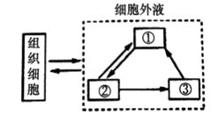
A．组织细胞产生的代谢废物如尿素，从内环境排出体外要经过循环、泌尿系统
B．①代表血液，②代表组织液，③代表淋巴
C．组织细胞所处的内环境多数是血浆
D．激素、氨基酸、胰蛋白酶都是内环境的组成成分
8.为研究交感神经和副交感神经对心脏的支配作用,分别测定狗在正常情况、阻断副交感神经和阻断交感神经后的心率,结果如表所示。下列分析错误的是( )
实验处理 | 心率(次/分)
正常情况 | 90
阻断副交感神经 | 180
阻断交感神经 | 70
A.副交感神经兴奋引起心脏搏动减慢
B.对心脏支配占优势的是副交感神经
C.交感神经和副交感神经的作用是相互协同的
D.正常情况下,交感神经和副交感神经均可检测到膜电位变化
9.下列有关神经调节的叙述,错误的是( )
A.反射的结构基础是反射弧 B.兴奋在反射弧中双向传递
C.反射是神经系统调节动物体生命活动的基本方式
D.人的神经系统是分级调节的,通常脊髓的低级中枢受脑中相应高级中枢的调控
10.研究发现,将胃泌素释放肽注射到小鼠脊髓后,小鼠立刻会有抓痒行为,若在小鼠的脊髓里杀死表达出了胃泌素释放肽受体的神经元,不论向这些小鼠身上注射何种致痒物,小鼠都不抓痒。下列叙述正确的是( )
A.胃泌素释放肽在突触间隙中通过协助扩散到达后膜完成信息传递
B.胃泌素释放肽与受体结合后,突触后膜上的Na⁺通道打开,Na⁺内流
C.将胃泌素释放肽注射到脊髓后,小鼠出现抓痒行为,属于非条件反射
D.促进胃泌素释放肽受体基因的表达,可缓解或治疗瘙痒
11.取出枪乌贼的粗大神经纤维,进行如图所示的实验:将电位计的两个微型电极a、b分别置于神经纤维膜外,同时在c处施加一个强刺激,电位计的指针将( )
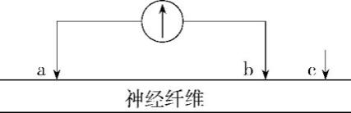
A.发生两次方向相反的偏转 B.发生一次偏转
C.发生两次方向相同的偏转 D.不会发生偏转
12.如图为人体缩手反射的反射弧结构示意图,方框甲、乙代表神经中枢。当手被尖锐的物体刺痛时,手缩回来后并产生痛觉。对此生理过程的分析正确的是( )
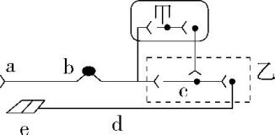
A.图中a为效应器,e为感受器
B.若没有被尖锐的物体刺激,神经纤维a处的电位分布为膜内是负电位,膜外是正电位
C.由图可判定乙中兴奋可传至甲
D.由甲发出的传出神经纤维末端释放的神经递质只能引起乙的兴奋
13.如图表示人体的某反射弧模式图,请据图判断下列叙述正确的是( )
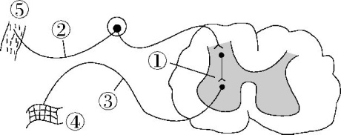
A.该图中,①是神经中枢,②是传出神经,③是传入神经
B.刺激②时,会产生具体效应的结构是⑤
C.结构④在组成上包括传出神经末梢和它所支配的肌肉或腺体等
D.刺激③时,能产生兴奋的结构是①②③④⑤
14.如图为突触结构和功能的模式图,下列有关叙述不恰当的是( )
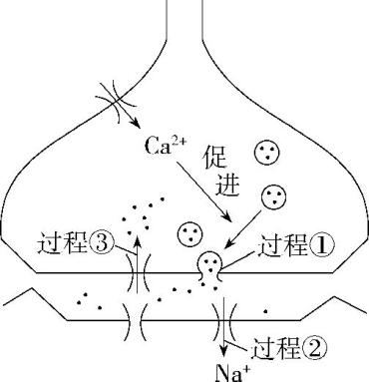
A.瞬间增大轴突末端细胞膜对Ca²⁺的通透性会加速神经递质的释放
B.过程①体现了细胞膜具有流动性
C.过程②表示神经递质进入突触后膜所在的神经元
D.过程③可避免突触后膜持续兴奋
15.研究表明,某神经细胞分泌的甘氨酸能使处于静息状态的突触后膜的Cl⁻通道开放,使Cl⁻大量内流(如图所示)。下列相关叙述错误的是( )
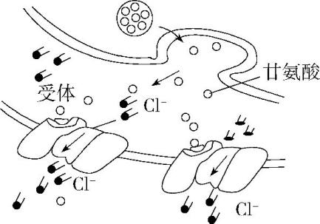
A.甘氨酸作为神经递质与突触后膜上的受体结合
B.甘氨酸由神经细胞释放的过程体现了细胞膜的流动性
C.甘氨酸在突触后膜发挥作用后会立即被回收或分解失活
D.甘氨酸使突触后膜Cl⁻通道开放后,突触后膜更易产生动作电位
16.学习和记忆是脑的高级功能之一,调控这些功能的最高级中枢是( )
A.小脑 B.下丘脑 C.脑干 D.大脑皮层
17.下列关于人脑的高级功能和神经系统分级调节的叙述,错误的是( )
A.醉酒后语无伦次与小脑有关 B.语言功能是人脑特有的高级功能
C.人的第一级记忆与形状像海马的脑区有关
D.刻意“憋尿”体现了神经系统对排尿活动的分级调节
18.学习和记忆是脑的高级功能之一。下面有关学习和记忆的叙述,不正确的是( )
A.学习是神经系统不断地接受刺激,获得新的行为、习惯和积累经验的过程
B.记忆是将获得的经验进行储存和再现的过程
C.学习和记忆涉及脑内神经递质的作用以及某些种类蛋白质的合成
D.第一级记忆可能与新突触的建立有关
19.下列关于人体神经调节和体液调节的叙述,错误的是( )
A.体液调节的方式主要是激素调节,激素调节具有微量和高效的特点
B.某些无机物也能调节机体的生命活动,如CO₂、NO等
C.神经调节作用的范围较广泛,体液调节作用的时间较长
D.某些激素能影响神经调节,神经调节和体液调节相互协调并发挥作用
20.下列关于实例的分析中,正常人体内相对应激素升高的分别是( )
①摄取过多过咸的食物时 ②受到惊吓时 ③体内血糖升高时 ④体温低于正常体温时 ⑤促甲状腺激素低于正常水平时
A.抗利尿激素、肾上腺素、胰高血糖素、甲状腺激素、甲状腺激素
B.抗利尿激素、肾上腺素、胰岛素、肾上腺素、甲状腺激素
C.抗利尿激素、肾上腺素、胰岛素、肾上腺素、促甲状腺激素释放激素
D.抗利尿激素、肾上腺素、胰高血糖素、甲状腺激素、促甲状腺激素释放激素
21.如表为某人血液化验的两项结果:
项目 | 测定值 | 参考范围(单位略)
甲状腺激素 | 1.0 | 3.1~6.8
胰岛素 | 27.7 | 5.0~20.0
据此分析,其体内最可能发生的是( )
A.神经系统的兴奋性降低 B.血糖含量高于正常水平
C.促甲状腺激素分泌减少 D.组织细胞摄取葡萄糖减缓
22.下列有关人体和动物激素及其在实践中应用的说法,错误的是( )
A.甲状腺激素是一种含碘的氨基酸衍生物,碘元素位于氨基酸的R基中
B.垂体功能受损的幼犬在寒冷环境中会出现产热量急剧增加的现象
C.临床上可通过抽取血样来检测人体是否患有内分泌系统的疾病
D.男运动员服用过多的雄激素,会造成自身分泌的雄激素相对减少
23.现有一组对胰岛素不敏感的高血糖小鼠X,为验证阿司匹林能恢复小鼠对胰岛素的敏感性,使血糖恢复正常。现将小鼠X随机均分成若干组,下表表示各组处理方法及实验结果。下列叙述正确的是( )
组别 |  | 1 | 2 | 3 | 4
处理方法 | 胰岛素 | + | - | + | -
处理方法 | 阿司匹林 | - | + | + | -
处理方法 | 生理盐水 | - | - | - | +
实验结果(血糖浓度) |  | ? | 高于正常 | ? | 高于正常
注:对胰岛素不敏感是指注射胰岛素后血糖浓度无明显变化;“+”表示有添加,“-”表示无添加,胰岛素和阿司匹林均用生理盐水配制
A.第4组为对照组,该组实验小鼠应选择血糖浓度正常的个体
B.第1、3组的实验结果应分别为:高于正常、正常
C.为了控制无关变量,三种试剂都应通过饲喂的方式添加
D.该实验可以同时证明胰岛素是唯一能降低血糖浓度的激素
24.如图是血糖调节的部分过程图解。甲、乙表示细胞,a、b表示相应激素。下列说法中错误的是( )
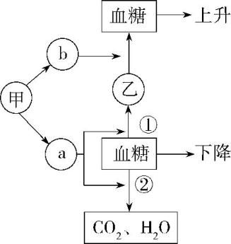
A.甲、乙分别是胰岛细胞、肝细胞
B.激素a能够促进过程①、抑制过程②
C.激素a是唯一能够降低血糖浓度的激素
D.激素b的作用结果反过来会影响激素b的分泌
25.如图表示光暗信号通过视网膜→松果体途径对雄性动物生殖的调控。分析以下叙述错误的是( )
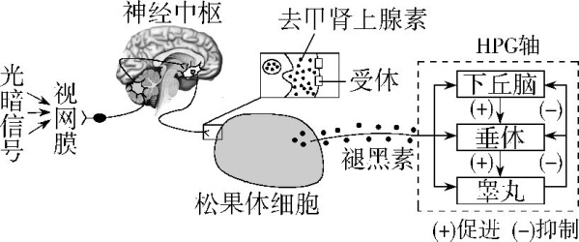
A.光暗信号调节褪黑素分泌的过程,属于神经调节
B.去甲肾上腺素释放后,直接与受体结合发挥作用,则去甲肾上腺素属于一种激素
C.光暗信号可以周期性引起褪黑素的分泌,进而影响该动物的生殖周期
D.HPG轴发挥调节作用,体现了激素分泌的分级调节和负反馈调节
26.如图表示某人在休息时,单位时间内流经其单位面积皮肤血管内血液的相对流量,在时刻A,室内温度由15 ℃突升至40 ℃,在时刻B,室内温度又突降至15 ℃,下列说法正确的是( )
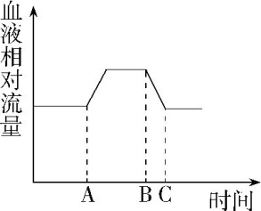
A.在A时刻室内温度变化时,皮肤血管舒张,立毛肌舒张
B.在AB段时间内,因外界环境温度高于人体温度,所以人体不散热
C.在AB段时间内,人体内酶的活性比BC段时间内高
D.在BC段时间内,人体肾上腺素分泌量减少
27.如图所示,人体体温在60~80分钟和80~100分钟发生变化的原因分别可能是( )
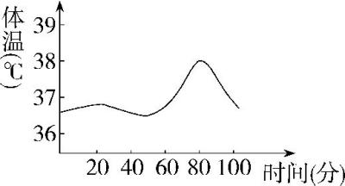
A.感冒发烧和打寒战 B.提高环境温度和打寒战
C.食物热量高和出汗减少 D.剧烈运动和出汗增多
28.下丘脑是人体内环境稳态调节中的重要器官。下列相关叙述不正确的是( )
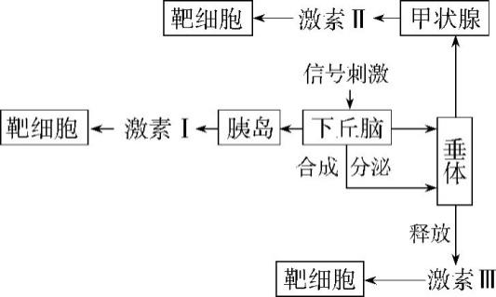
A.下丘脑只能接受神经信号的刺激,不能接受激素信号的刺激
B.进食后,神经和激素共同调节血糖含量的稳定
C.寒冷刺激下,激素Ⅱ含量上升受下丘脑和垂体的分级调节
D.饮水过多时,调节肾小管、集合管活动的激素Ⅲ含量下降
29.将某种体温为37 ℃的哺乳动物在室温(25 ℃)环境中饲养一段时间,然后随机分成两组,一组放入0 ℃环境中1 h(实验组),另一组仍置于室温环境中作为对照组。连续观察发现,实验初期实验组动物全身战栗。下列叙述错误的是( )
A.实验组动物的皮肤血管收缩
B.实验组动物的平均产热量小于对照组的平均产热量
C.实验组动物耗氧量上升,有机物氧化分解加快
D.参与调节的内分泌腺包括肾上腺、甲状腺等
30.如图①~③是机体生理调节的三种方式,下列相关叙述错误的是( )
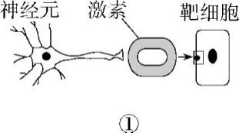
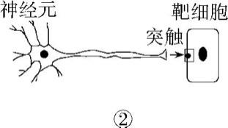
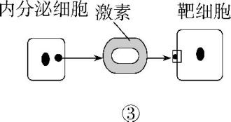
A.①可表示下丘脑分泌促甲状腺激素释放激素作用于垂体细胞
B.②可表示神经细胞分泌神经递质作用于肾上腺细胞
C.③可表示胰岛A细胞分泌胰高血糖素作用于肝细胞、肌细胞
D.三种方式中,②所示调节方式的调节速度最快
31.下列关于下丘脑相关的叙述,正确的有( )
①在分级调节中下丘脑对垂体的调控,是通过分泌各种促激素释放激素实现的
②下丘脑可作为效应器分泌和释放抗利尿激素
③下丘脑中有参与水盐平衡调节的中枢
④下丘脑可作为渗透压感受器感受机体渗透压的变化
⑤下丘脑中的某些细胞能传导兴奋
A.1项 B.2项 C.3项 D.4项
32.研究发现两种现象:①动物体内的B细胞受到抗原刺激后,在物质甲的作用下,可分裂、分化为浆细胞;②给动物注射从某种细菌获得的物质乙后,此动物对这种细菌具有了免疫能力。则这两种物质中( )
A.甲是抗体,乙是抗原 B.甲是抗体,乙是细胞因子
C.甲是细胞因子,乙是抗原 D.甲是细胞因子,乙是抗体
33.下图为人体体液免疫的部分过程,下列相关叙述错误的是( )
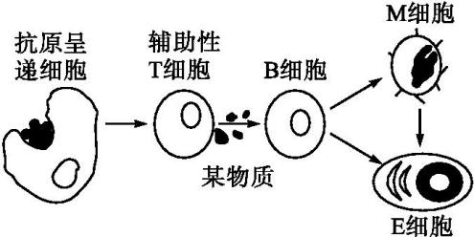
A.M细胞被同种抗原再次刺激时能分化形成E细胞
B.图中“某物质”最可能是细胞因子
C.人乳头瘤病毒侵入人体后,也需要体液免疫对其发挥作用
D.E细胞接触被抗原入侵的靶细胞,导致靶细胞裂解
34.给小鼠第二次注射一定剂量的绵羊红细胞后，小鼠体内抗体含量快速大量增加，这是因为初次反应使机体产生了一定量的( )
A．记忆细胞 B．绵羊红细胞 C．浆细胞 D．细胞毒性T细胞
35.下列各项中，只属于细胞免疫功能的是( )
A．巨噬细胞吞噬病菌 B．使病毒失去感染人体的机会
C．细胞毒性T细胞与靶细胞直接接触，导致靶细胞死亡
D．使细菌外毒素失去毒性
36.下列关于免疫细胞的叙述，错误的是( )
A．淋巴细胞包括B细胞、T细胞和吞噬细胞
B．血液和淋巴中都含有T细胞和B细胞
C．巨噬细胞和B细胞都属于免疫细胞 D．浆细胞通过胞吐作用分泌抗体
37.T细胞成熟的部位是( )
A．骨髓 B．胸腺 C．淋巴结 D．扁桃体
38.被免疫细胞识别的外来分子是( )
A．溶菌酶 B．抗体 C．抗原 D．干扰素
39.下列选项是非特异性免疫的主要特征的是( )
A．人生来就有的，能防御多种病原体
B．生病以后有的，只防御一种病原体
C．人生来就有的，只防御一种病原体
D．后天获得的，能防御多种病原体
40.若某人被确诊为自身免疫病，这与该患者的免疫系统的哪一项免疫功能异常有关( )
A．免疫防御 B．免疫自稳 C．免疫监视 D．免疫识别
二、不定项选择题(本题包括5小题,每小题3分,共15分。每小题给出的四个选项中,有一个或多个选项符合题意,全部选对的得3分,选对但不全的得1分,选错或不答的得0分)
41.光线进入小鼠眼球刺激视网膜后,产生的信号通过如图所示过程传至高级中枢,产生视觉。有关上述信号产生及传递过程的叙述正确的是( )
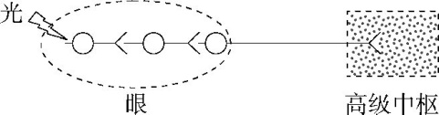
A.光刺激感受器,感受器会产生电信号
B.信号传递过程有电信号与化学信号之间的转换
C.产生视觉的高级中枢在大脑皮层
D.图中视觉产生的过程包括了完整的反射弧
42.下列关于人体兴奋的传导和传递的叙述,正确的是( )
A.静息时,神经细胞内K⁺浓度高于膜外,而Na⁺浓度低于膜外
B.神经纤维上兴奋部位与未兴奋部位之间,以局部电流的方式传导兴奋
C.兴奋传到神经末梢时,突触小泡会释放神经递质
D.兴奋在神经元之间主要以神经冲动的形式进行传递
43.如图是人体甲状腺分泌相应激素及其相关调控关系的模式图,图中X、Y分别表示相应内分泌器官,序号表示相应激素。下列说法错误的是( )
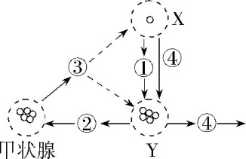
A.X是垂体 B.②是促甲状腺激素
C.③对X、Y的作用为负反馈调节
D.④由Y合成后释放到内环境中
44.下列对图示曲线的描述,错误的是( )
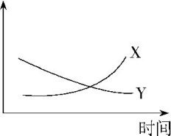
A.学生上完两节课后到放学前,X代表血液中胰高血糖素的含量,Y代表血液中胰岛素的含量
B.剧烈运动后的短时间内,X代表血浆的pH,Y代表血液中乳酸的含量
C.饱餐半小时后,X代表肝细胞中糖原的含量,Y代表血液中胰岛素的含量
D.人体失水过多、食物过咸时,X代表血液中抗利尿激素的含量,Y代表尿液的量
45.下列属于细胞因子的是( )
A．白细胞介素 B．干扰素
C．溶菌酶 D．肿瘤坏死因子

第Ⅱ卷 非选择题
三．非选择题（每空1分，共25分）
46.（10分）下图表示反射弧和神经纤维局部放大的示意图,据图回答下列问题:
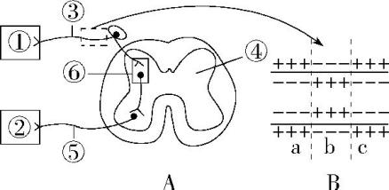
(1)在A图中,①所示的结构属于反射弧的 ,④属于反射弧的 ,⑤属于反射弧的 。
(2)B图表示神经纤维受到刺激的瞬间膜内外电荷的分布情况,在a、b、c三个部位中处于静息状态的是 。在兴奋部位和相邻的未兴奋部位之间,由于电位差的存在而发生电荷移动,这样就形成了 。
(3)兴奋在反射弧中按单一方向传递的原因是在A图的[ ] 结构中,它包括 、 和 三部分。在此结构中信号的转换过程为 。

47.（8分）甲状腺激素和肾上腺素可作用于褐色脂肪细胞(BAT)和肝细胞。但BAT细胞的产热能力约为肝细胞的60倍。如图为持续寒冷刺激条件下BAT细胞发生的部分生理过程,①~④表示过程,请据图回答下列问题:
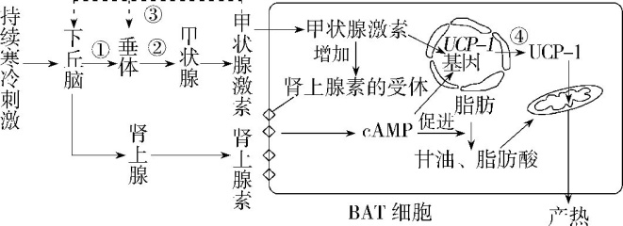
(1)图中①过程下丘脑分泌的激素名称是 ，垂体在②过程中分泌的激素名称是 。在促进甲状腺激素分泌的过程中,表示分级调节的是 (填序号);促进肾上腺素分泌的信息分子是 。
(2)由图可知,激素的受体位于 (填“细胞膜上”“细胞内”或“细胞膜上和细胞内”);④为 的过程,UCP-1可能通过促进 有氧呼吸 阶段增加产热。
(3)BAT细胞产热能力约为肝细胞的60倍,据图分析原因可能是 。

48.（7分）下图表示人体内某些淋巴细胞的分化和免疫过程,数字表示过程,字母表示细胞或物质。请分析并回答下列问题。
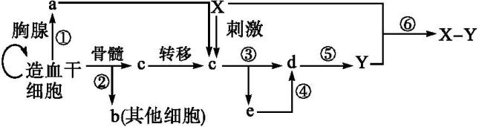
(1)造血干细胞在胸腺和骨髓内转变为a、b、c等细胞的过程被称为 。a、b、c等细胞在形态、结构、生理功能上出现差别的根本原因是 。
(2)③过程是在X的刺激和a细胞等的参与下共同完成的,这属于 。与③过程相比,④过程的应答特点是 。
(3)在图中⑤过程中的产物Y的化学本质是 ,参与其合成分泌的具膜结构的细胞器有____________________ ___________等。
(4)若X是禽流感病毒,则患者彻底消灭X必须依靠a分裂、分化的细胞毒性T细胞去裂解 。

生物答案
一．单项选择题（每题1.5分，共60分）
- ----5 BBBAD 6-----10 BACBB 11----15 ABCCD 16----20 DADCC
- ---25 ABBBB 26----30 ADABC 31----35 DCDAC 36----40 ABCAB
二．不定项选择题（每题3分，共15分）
- ABC 42.ABC 43.AD 44.BC 45.ABD
三．非选择题（每空1分，共25分）
- (1)感受器 神经中枢 传出神经 (2)a、c 局部电流 (3)⑥ 突触 突触前膜 突触间隙 突触后膜 电信号→化学信号→电信号
47.(1)促甲状腺激素释放激素 促甲状腺激素 ①② 神经递质 (2)细胞膜上和细胞内 基因表达(或“基因的转录和翻译”) 有氧呼吸的第二、三 (3)肝细胞主要氧化分解糖类,BAT细胞主要氧化分解脂肪
48.（1）细胞分化 基因的选择性表达
(2)体液免疫 反应更快、更强
(3)蛋白质(球蛋白) 内质网、高尔基体、线粒体
(4)靶细胞(被病毒入侵的宿主细胞)

